VLSI Technology

AES128 IP core
2019.10.23

Nguyễn Hùng Quân

Đây là tài liệu mô tả lõi IP AES128 được phát triển bởi VLSI Technology

LỜI NÓI ĐẦU

Mọi chi tiết và ý kiến đóng góp xin liên hệ nhóm tác giả:
nguyenquan.icd@gmail.com
…

Trân trọng.

MỤC LỤC
LỜI NÓI ĐẦU iii
MỤC LỤC iii
DANH SÁCH HÌNH v
DANH SÁCH BẢNG vii
PHẦN MỀM SỬ DỤNG viii
THUẬT NGỮ VÀ TỪ VIẾT TẮT ix
1 TỔNG QUAN 1
1.1 Đặc điểm 2
1.2 Giao tiếp 3
1.3 Sơ đồ khối 6
1.4 Hoạt động 7
1.4.1 Chuỗi dữ liệu và khối dữ liệu 7
1.4.2 Waveform 7
2 PHÂN TÍCH THIẾT KẾ 12
2.1 Phương pháp thiết kế 13
2.2 Phân tích lõi IP AES128 13
2.3 Phân tích kết nối lõi mã hóa (mã hóa thuận) 15
2.4 Phân tích kết nối khối giải mã (mã hóa nghịch) 17
2.5 Phân tích kết nối của control logic 19
2.6 Phân tích chi tiết control logic 20
2.6.1 start_process 20
2.6.2 start_decipher 21
2.6.3 ready 22
2.6.4 input_block[127:0] 22
2.6.5 data_out[127:0] 25
Tài liệu tham khảo 28

DANH SÁCH HÌNH
Hình 1-1: Sơ đồ tín hiệu giap tiếp của lõi IP AES128 3
Hình 1-2: Sơ đồ khối lõi IP AES128 6
Hình 1-3: Chuỗi dữ liệu và khối dữ liệu 7
Hình 1-4: Waveform quá trình mã hóa, giải mã một khối dữ liệu 10
Hình 1-5: Waveform minh họa xử lý đa khối 11
Hình 2-1: Phương pháp thiết kế top-down 13
Hình 2-2: Vị trí của bộ mã hóa và giải mã AES-128 trong chế độ mã hóa ECB 14
Hình 2-3: Kết nối của khối mã hóa trong module TOP 16
Hình 2-4: Sơ đồ khối của khối mã hóa thuận được thêm vào thanh ghi cipher_key10 17
Hình 2-5: Kết nối của khối mã hóa nghịch trong module TOP 18
Hình 2-6: Sơ khối của khối giải mã 18
Hình 2-7: Kết nối của “control logic” 20
Hình 2-8: Mạch nguyên lý tín hiệu start_process 21
Hình 2-9: Mạch nguyên lý của tín hiệu start_decipher 21
Hình 2-10: Mạch nguyên lý tín hiệu ready 22
Hình 2-11: Mạch nguyên lý tín hiệu output_block[127:0] 24
Hình 2-12: Mạch nguyên lý thanh ghi start_reg 25
Hình 2-13: Mạch nguyên lý thanh ghi end_reg 25
Hình 2-14: Mạch nguyên lý tín hiệu data_out 26
Hình 2-15: Mạch nguyên lý chọn dữ liệu từ ngõ ra khối mã hóa và khối mã hóa nghịch 27

DANH SÁCH BẢNG
Bảng 1-1: Tín hiệu giao tiếp của lõi IP AES128 3

PHẦN MỀM SỬ DỤNG
Phần mềm | Mục đích sử dụng
Microsoft Word 2013 | Soạn thảo tài liệu hướng dẫn chi tiết
Microsoft Excel 2013 | Tạo bảng tính và mô tả dữ liệu dảng bảng như bảng lệnh, bảng chu kỳ lệnh
DrawIo | Vẽ hình minh họa

THUẬT NGỮ VÀ TỪ VIẾT TẮT
Ký hiệu hoặc viết tắt | Chú thích
AES | Advanced Encryption Standard
ECB | Electronic Codebook
CBC | Cipher Block Chaining
CFB | Cipher Feedback
OFB | Output Feedback
CTR | Counter
IV | Initiation Vector

TỔNG QUAN
Nội dung chương này mô tả tổng quan về lõi IP AES128.
Đặc điểm
Giao tiếp
Sơ đồ khối
Hoạt động

Đặc điểm
AES128 là lõi IP hỗ trợ các đặc điểm sau đây:
- Tương thích chuẩn AES-128, FIPS 197
- Hỗ trợ khóa mã độ dài 128 bit
- Hỗ trợ các chế độ mã hóa được mô tả trong tài liệu NIST 800-38A:
  - ECB – Electronic Codebook
  - CBC – Cipher Block Chaining
  - CFB – Cipher Feedback
    - 1 bit CFB
    - 2 bit CFB
    - 4 bit CFB
    - 8 bit CFB
    - 16 bit CFB
    - 32 bit CFB
    - 64 bit CFB
    - 128 bit CFB
  - OFB – Output Feedback
  - CTR – Counter
- Không hỗ trợ bộ tạo vector khởi tạo (IV)
- Không hỗ trợ sẵn counter cho chế độ CTR

Giao tiếp
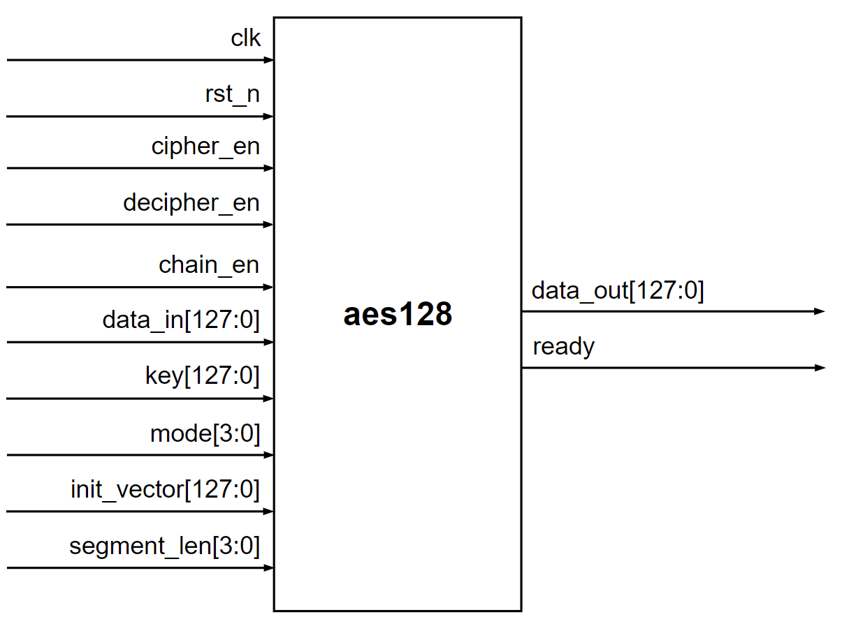
Hình 1-1: Sơ đồ tín hiệu giap tiếp của lõi IP AES128

Bảng 1-1: Tín hiệu giao tiếp của lõi IP AES128
TT | Tên | Chiều | Mô tả
1 | clk | Ngõ vào | Xung clock đồng bộ.
2 | rst_n | Ngõ vào | Reset bất đồng bộ.  Tích cực mức thấp
3 | cipher_en | Ngõ vào | Cho phép mã hóa một khối dữ liệu.  Tích cực 1 chu kỳ xung clock clk.
4 | decipher_en | Ngõ vào | Cho phép giải mã một khối dữ liệu.  Tích cực 1 chu kỳ xung clock clk.
5 | chain_en | Ngõ vào | Cho phép mã hóa/giải mã liên tục một chuỗi dữ liệu. Một chuỗi dữ liệu gồm nhiều khối dữ liệu.  Tích cực trong suốt quá trình xử lý đa khối, một chuỗi dữ liệu đang được xử lý.  Sử dụng kết hợp với cipher_en và decipher_en trong các chế độ CBC, CFB và OFB.
6 | data_in[127:0] | Ngõ vào | Khối dữ liệu cần mã hóa hoặc giải mã.
7 | key[127:0] | Ngõ vào | Khóa mã dùng cho quá trình mã hóa hoạc giải mã.
8 | mode[3:0] | Ngõ vào | Chế độ mã hóa:  0000 = ECB  0001 = CBC  0010 = CFB  0011 = OFB  0100 = CTR  0101 đến 1111 = Không sử dụng
9 | init_vector[127:0] | Ngõ vào | Vector khởi tạo được dùng trong các chế độ CBC, CFB và OFB.  Giá trị counter được dùng trong chế độ CTR.
10 | segment_len[15:0] | Ngõ vào | Số bit của một đoạn dữ liệu.  Giá trị này dùng trong chế độ CFB, ứng với ký hiệu s trong tài liệu NIST 800-38A.
11 | data_out[127:0] | Ngõ ra | Khối dữ liệu đầu ra sau mỗi lần mã hóa/giải mã.  Giá trị của tín hiệu này chỉ hợp lệ khi ready=1.
12 | ready | Ngõ ra | Báo hiệu lõi IP AES128 trong trạng thái sẵn sàng thực hiện một xử lý mã hóa/giải mã dữ liệu mới.  1 = giá trị ngõ ra của AES128 là hợp lệ và sẵn sàng thực hiện quá trình mã hóa/giải mã tiếp theo  0 = giá trị ngõ ra của AES128 là không hợp lệ và AES128 đang bận.

Chú ý, cipher_en và decipher_en không được phép cùng bằng 1. Tại một thời điểm, chỉ một trong hai tín hiệu này được phép tích cực để yêu cầu AES128 thực thi mã hóa hoặc giải mã. Việc tích cực cả hai tín hiệu cùng lúc sẽ làm AES128 hoạt động không đúng với chức năng mong muốn và cho kết quả không xác định được.

Sơ đồ khối
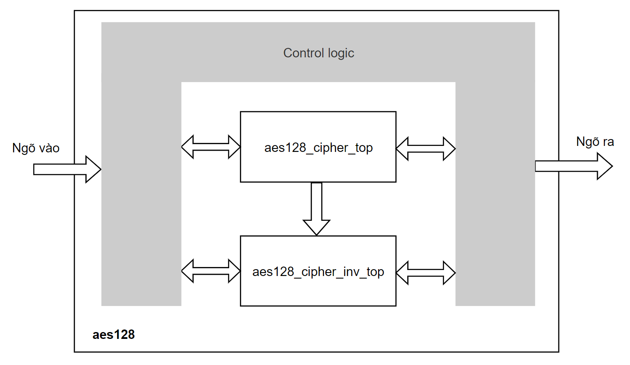
Hình 1-2: Sơ đồ khối lõi IP AES128
Lõi IP AES128 gồm các khối chức năng sau:
- control logic: các logic nằm ở Top module được dùng để điều khiển lỗi mã hóa và lõi giải mã.
- aes128_cipher_core: Khối thực thi quá trình mã hóa hay còn gọi là quá trình mã hóa thuận. Khối này còn làm nhiệm vụ tạo ra khóa vòng thứ 10 cho khối thực thi giải mã.
- aes128_cipher_inv_core: Khối thực thi quá trình giải mã hay còn gọi là quá trình mã hóa nghịch.

Hoạt động

Chuỗi dữ liệu và khối dữ liệu
Chuỗi dữ liệu (data stream) gồm nhiều khối dữ liệu liên quan đến nhau.
Khối dữ liệu (data block) gồm 128 bit. Trong chế độ CFB, tùy cấu hình, chỉ một phần khối dữ liệu, các bit MSB với độ dài s bit, được xử lý.
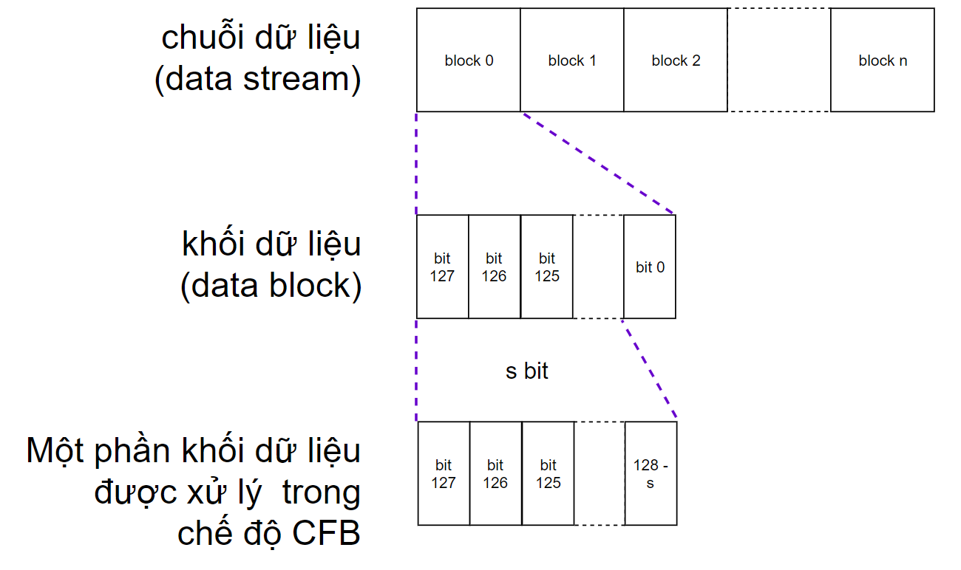
Hình 1-3: Chuỗi dữ liệu và khối dữ liệu

Waveform

Xử lý đơn khối (chain_en=0)
Xử lý đơn khối là quá trình mã hóa/giải mã từng khối dữ liệu độc lập. Quá trình xử lý của khối sau không phụ thuộc vào kết quả của quá trình xử lý của khối trước đó.
Xử lý đơn khối sử dụng trong các trường hợp sau:
- Chế độ ECB
- Chế độ CTR
- Chế độ CBC, CFB và OFB nếu độ dài một chuỗi dữ liệu nhỏ hơn hoặc bằng độ dài tiêu chuẩn của một khối dữ liệu. Nghĩa là độ dài chuỗi dữ liệu nhỏ hơn hoặc bằng 128 bit.
Trong chế độ xử lý này, chain_en luôn được lái mức thấp, logic 0.

Xử lý đa khối (chain_en=1)
Xử lý đa khối là quá trình mã hóa/giải mã một chuỗi dữ liệu có độ dài lớn hơn 128 bit trong các chế độ sau:
- Chế độ CBC
- Chế độ CFB
- Chế độ OFB
Trong chế độ xử lý này, chain_en luôn được lái mức cao, logic 1, trong suốt quá trình các khối dữ liệu trong chuỗi được xử lý. chain_en chỉ có thể được lái mức thấp, logic 0, khi tín hiệu ready=1 cho khối dữ liệu cuối cùng của chuỗi dữ liệu.

Waveform
Quá trình thực thi mã hóa/giải mã một khối dữ liệu như sau:
- RESET: Quá trình khởi tạo trạng thái lõi IP AES128 về trạng thái mặc định. Quá trình này xảy ra khi rst_n=0. AES128 phải được reset trước khi hoạt động.
- IDLE: Trạng thái AES128 rảnh. Trạng thái này tồn tại sau khi AES128 được reset hoặc sau khi thực thi xong quá trình mã hóa/giải mã một khối dữ liệu. Tín hiệu ready luôn bằng 1 trong suốt trạng thái này. Trong trạng thái này, các tín hiệu điều khiển phải được lái như sau:
  - cipher_en = 0
  - decipher_en = 0
  - chain_en = 0 sau khi reset hoặc chuyển đổi giữa hai lần xử lý chuỗi dữ liệu
  - chain_en = 1 khi đang trong quá trình xử lý chuỗi dữ liệu gồm nhiều khối dữ liệu.
- START: Trạng thái bắt đầu mã hóa/giải mã. Trạng thái này xảy ra khi cipher_en=1, khởi động mã hóa, hoặc decipher_en=1, khởi động giải mã. cipher_en và decipher_en không được phép cùng tích cực mức 1. Hai tín hiệu này chỉ được tích cực trong 1 chu kỳ xung clock clk.
  - chain_en = 0 nếu xử lý đơn khối
  - chain_en = 1 nếu xử lý đa khối
  - Các tín hiệu điều khiển khác phải có giá trị hợp lệ. Tín hiệu không sử dụng phải lái mức logic 0.
- BUSY: Trạng thái hoạt động của AES128. Tín hiệu ready luôn bằng 0 trong suốt quá trình hoạt động. cipher_en và decipher_en không được phép tích cực mức 1 trong suốt trạng thái BUSY, ready=0.
  - Giá trị các tín hiệu điều khiển không được phép thay đổi giá trị, chúng phải giữ cố định cho đến khi ready=1.
- Trạng thái IDLE sau một quá trình mã hóa/giải mã: Trạng thái này luôn tồn tại sau mỗi quá trình mã hóa/giải mã một khối dữ liệu. Nghĩa là nó phải tồn tại ít nhất 1 chu kỳ xung clock clk.
- START: Bắt đầu một quá trình mã hóa/giải mã cho khối dữ liệu mới.

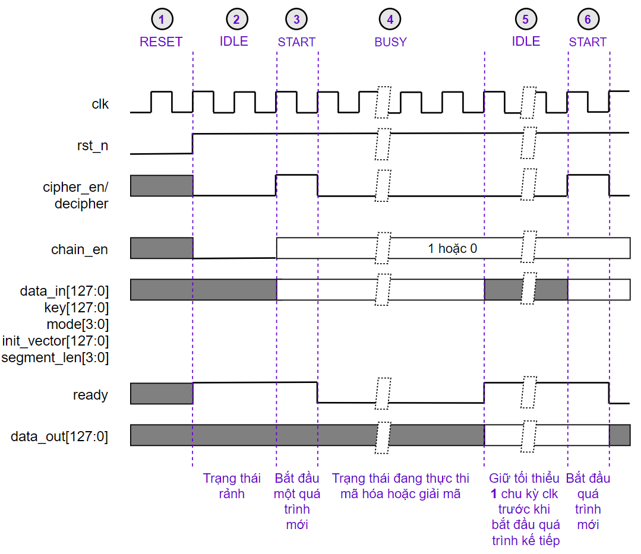
Hình 1-4: Waveform quá trình mã hóa, giải mã một khối dữ liệu
Đối với xử lý đa khối:
- chain_en phải luôn giữ tích cực, mức logic 1 cho đến khi khối dữ liệu cuối dùng trong chuối dữ liệu đã xử lý xong, ready=1.
- chain_en chỉ lái bằng 0 giữa hai lần xử lý đa khối.
Đối với xử lý đơn khối, chain_en luôn lái mức 0.
Khi chuyển đổi giữa một quá trình mã hóa và giải mã, chain_en phải lái mức 0. Nghĩa là, sau khi một quá trình mã hóa hoàn thành, chain_en phải bằng 0 trước khi bắt đầu một quá trình giải mã tiếp theo và ngược lại.

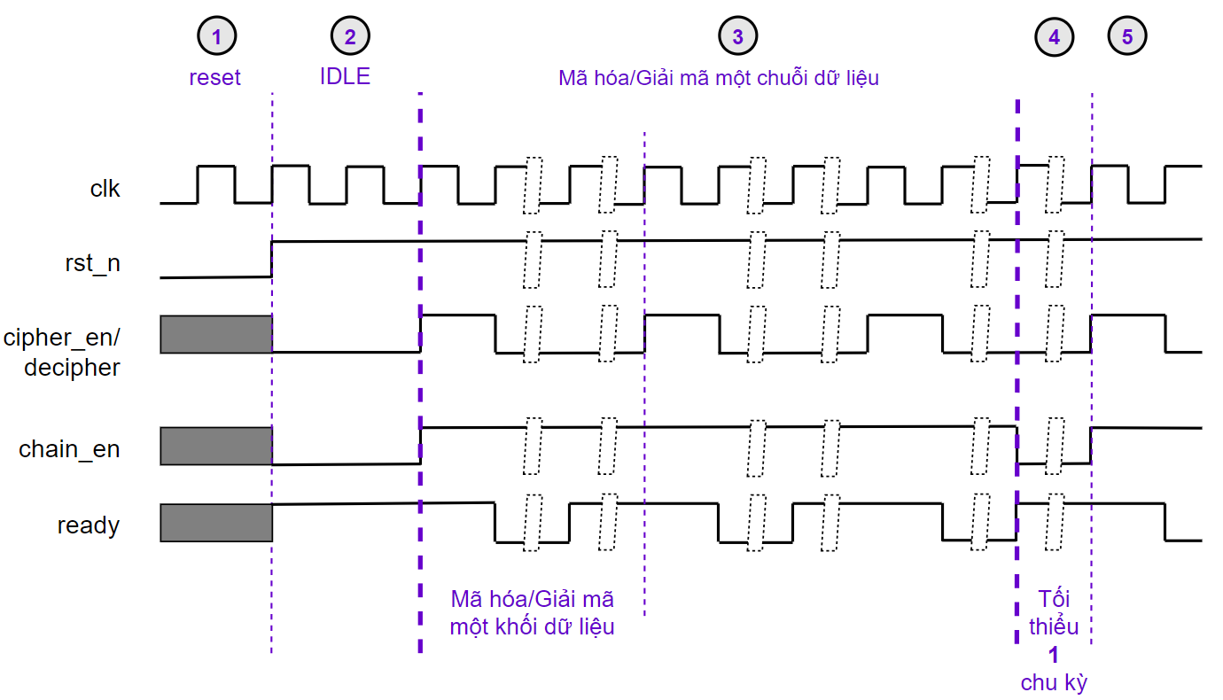
Hình 1-5: Waveform minh họa xử lý đa khối

PHÂN TÍCH THIẾT KẾ
Nội dung chương này trình bày chi tiết về thiết kế AES128
Phương pháp
Phân tích tổng quan
Phân tích chi tiết

Phương pháp thiết kế
Phương pháp thiết kế được áp dụng là top-down, phân tích từ tổng quan đến chi tiết. Thiết kế sẽ được phân tích từ mức tổng quát, từ top module, đến mức chi tiết hóa bởi những phần tử cơ bản. Phần tử cơ bản là phần tử mà người mô tả RTL có thể hiểu và mô hình hóa bằng ngôn ngữ mô tả phần cứng. Với thiết kế số, phần tử cơ bản là các cổng logic, Flip-Flop, latch, FSM, …
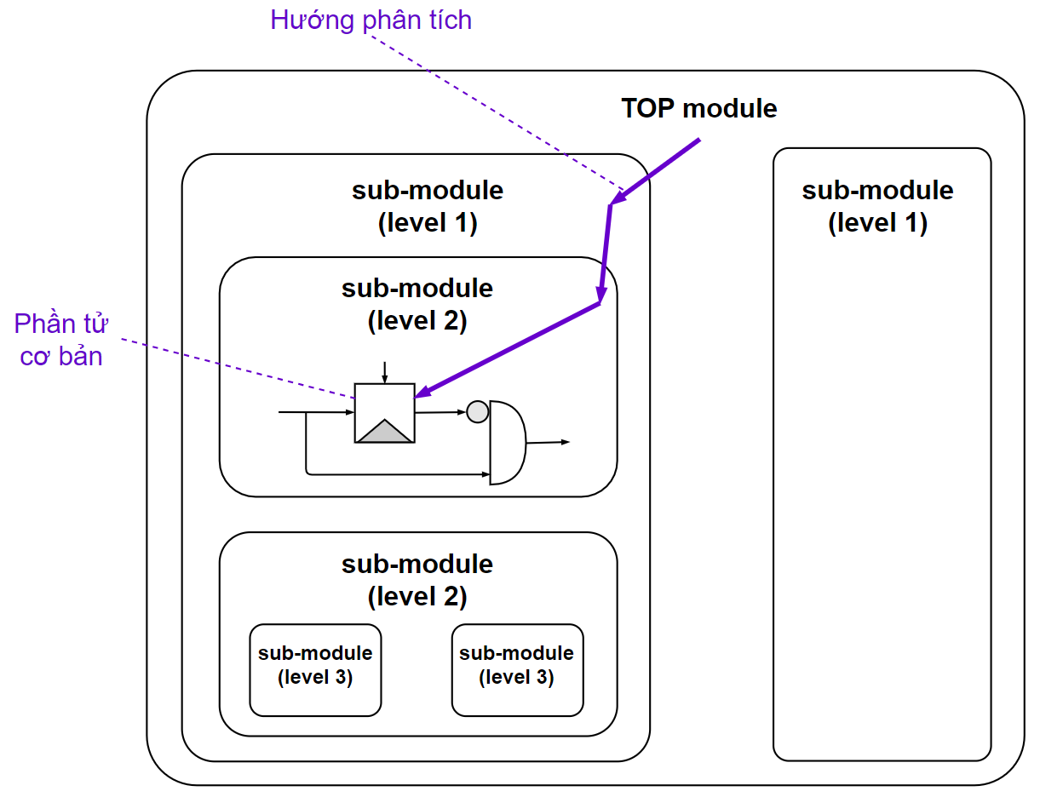
Hình 2-6: Phương pháp thiết kế top-down

Phân tích lõi IP AES128
Lõi IP này sẽ tích hợp hai thiết kế có sẵn là:
- Bộ mã hóa AES128, module aes128_cipher_top, là phần thực thi chức năng CIPHk() trong chế độ mã hóa.
- Bộ giải mã AES128, module aes128_cipher_inv_top, là phần thực thi chức năng CIPHINVk() trong chế độ giải mã.

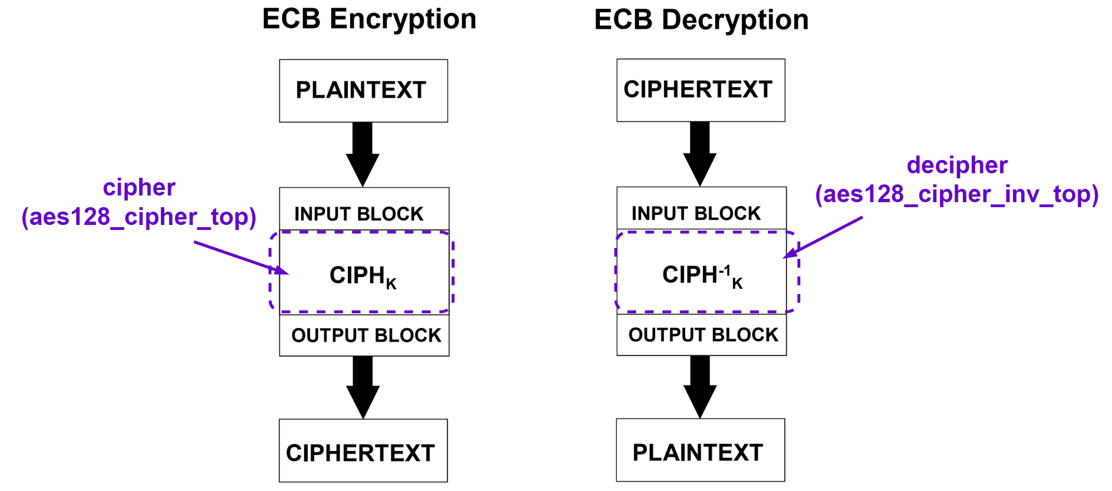
Hình 2-7: Vị trí của bộ mã hóa và giải mã AES-128 trong chế độ mã hóa ECB
Như vậy, thành phần thực thi thuật toán mã hóa khối AES128 đã có sẵn. Đây là một thiết kế mà lõi chức năng chính (core function) đã có sẵn nên phần logic thêm vào có mục đích chính là điều khiển chính xác hoạt động của lõi chức năng này. Phần logic này gọi là “control logic” như đã thể hiện trong sơ đồ khối chức năng AES128, xem Hình 1-2. “control logic” sẽ tạo ra các tín hiệu nối với các chân của hai module có sẵn để thực hiện 2 nhiệm vụ:
- Nhận tín hiệu điều khiển trên ngõ vào của AES128 và chuyển đổi thành tín hiệu điều khiển module mã hóa và giải mã
- Giám sát ngõ ra hai module mã hóa và giải mã, để lấy đúng dữ liệu gửi đến ngõ ra AES128
Bước trên đây giúp chúng ta hình dung sơ đồ chức năng của lõi IP AES128. Tiếp theo, chúng ta sẽ phân tích các tín hiệu sẽ kết nối với khối mã hóa và khối giải mã. Phân tích này là bước quan trọng giúp chúng ta hoàn thiện kết nối trong mức TOP và làm rõ hơn chức năng của “control logic”.

Phân tích kết nối lõi mã hóa (mã hóa thuận)
Lõi mã hóa được sử dụng lại thiết kế đã mô tả trong …
Chân clk_sys sẽ nối với clk
Chân rst_n sẽ nối với rst_n
Chân cipher_key[127:0] sẽ nối với key[127:0]
Chân plain_text[127:0] sẽ nối đến một tín hiệu tên input_block[127:0], một tín hiệu chưa xác định logic cụ thể. Nó không thể nối trực tiếp với data_in[127:0] vì với mỗi chế độ mã hóa khác nhau thì dữ liệu ngõ vào để mã hóa khác nhau. Ví dụ:
- ECB: lấy từ data_in
- CBC: lấy từ kết quả của một phép XOR
Chân cipher_en sẽ nối đến một tín hiệu tên start_process, một tín hiệu chưa xác định logic cụ thể. Nó không thể nối trực tiếp với cipher_en của module TOP vì khối này phải được thực thi trong cả quá trình mã hóa và giải mã. Với quá trình giải mã, khối này có nhiệm vụ tính khóa vòng thứ 10 và cung cấp giá trị này cho khối mã hóa nghịch.
Chân cipher_text[127:0] nối với cipher_out[127:0]. Nó không thể nối trực tiếp đến data_out[127:0] ở moduel TOP vì tùy vào quy trình thực thi mà giá trị data_out có thể là plaintext hoặc ciphertext.
Chân cipher_ready nối với tín hiệu cipher_ready. Nó không nối với chân ready ở module TOP vì vì tùy vào quy trình thực thi là mã hóa hay giải mã mà thời điểm ready=1 sẽ khác nhau.
So với module mã hóa gốc, module mã hóa được sử dụng trong lõi IP này cần tạo thêm một tín hiệu tên cipher_key10[127:0] cấp cho khối mã hóa nghịch. Chúng ta có thể không nhận ra điều này khi phân tích kết nối cho khối mã hóa mà nó sẽ phát sinh khi phân tích kết nối cho khối mã hóa nghịch.
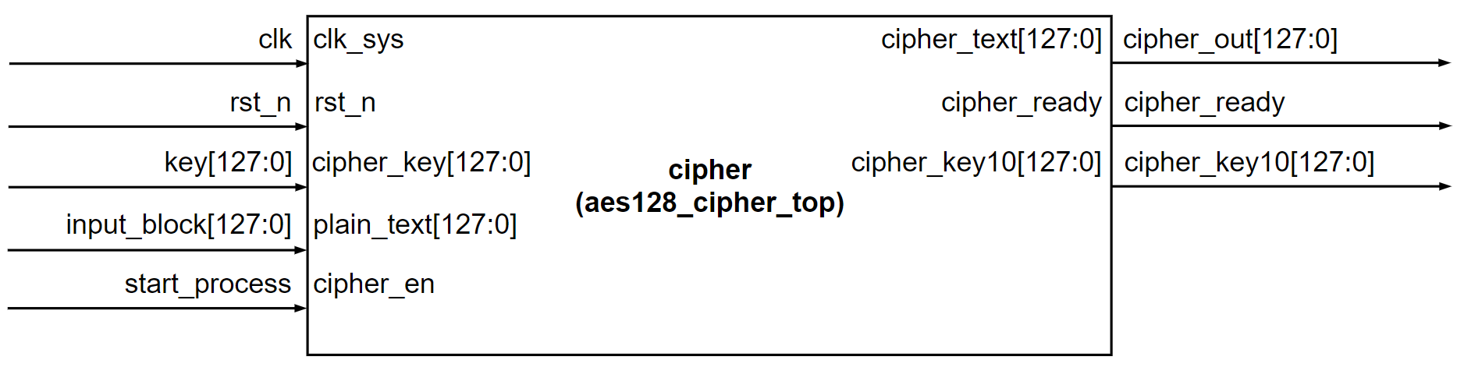
Hình 2-8: Kết nối của khối mã hóa trong module TOP
Theo phân tích trên, một logic sẽ được thêm vào khối mã hóa để tạo ra khóa vòng thứ 10 cho khối giải mã hoạt động. Logic được thêm vào là một thanh ghi lưu lại khóa vòng thứ 10. Trong chế độ ECB và CBC, quá trình giải mã cần thực thi chức năng “mã hóa nghịch”. Chức năng này cần khóa vòng thứ 10 để biến đổi ngược từ ciphertext thành plaintext. Vì vậy, trước khi quá trình giải mã thực thi, quá trình mã hóa được khởi động để tính khóa vòng thứ 10 trước. Sau đó, quá trình mã hóa ngược mới được khởi động.

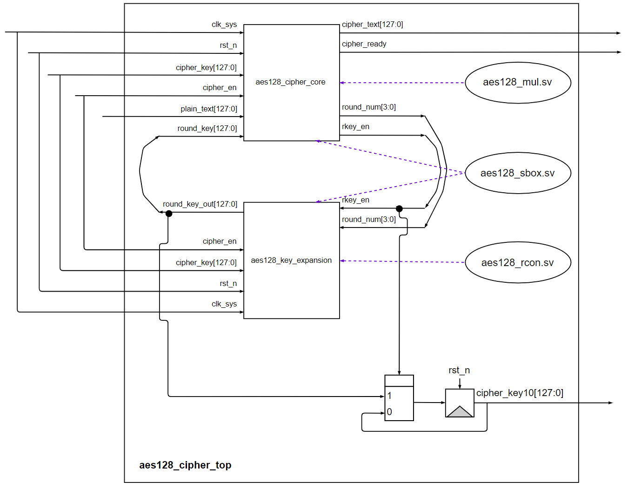
Hình 2-9: Sơ đồ khối của khối mã hóa thuận được thêm vào thanh ghi cipher_key10

Phân tích kết nối khối giải mã (mã hóa nghịch)
Lõi giải mã được sử dụng lại từ thiết kế đã mô tả trong …
Chân clk_sys sẽ nối với clk
Chân rst_n sẽ nối với rst_n
Chân round_key_10[127:0] sẽ nối với cipher_key10[127:0]. Như đã trình bày trong phần phân tích kết nối cho khối mã hóa, khối mã hóa cần giá trị của khóa vòng thứ 10 để hoạt động mà thông tin này chỉ có thể được cung cấp từ khối mã hóa nên tín hiệu này sẽ nối đến khỗi mã hóa. Tuy nhiên, khối mã hóa gốc không có tín hiệu cung cấp chức năng tương ứng nên nó sẽ thêm logic để tạo ra tín hiệu cipher_key10.
Chân decipher_en sẽ nối với start_decipher, một tín hiệu chưa xác định logic cụ thể, vì khối này chỉ chạy sau khi việc tính khóa vòng thứ 10 đã hoàn thành.
Chân plain_text[127:0] sẽ nối với decipher_out[127:0], không nối trực tiếp với data_out của module TOP.
Chân decipher_ready[127:0] sẽ nối với decipher_ready[127:0], không nối trực tiếp với ready của module TOP.
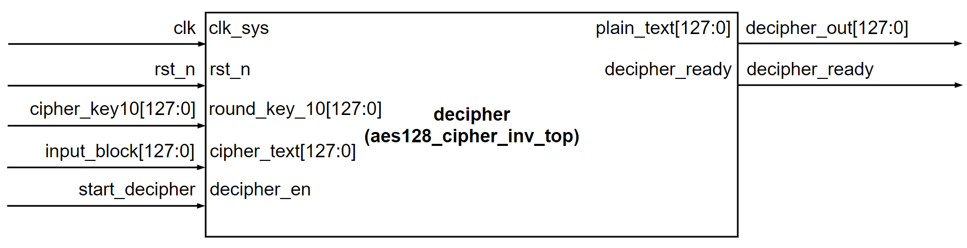
Hình 2-10: Kết nối của khối mã hóa nghịch trong module TOP
Dưới đây là sơ đồ khối của khối giải mã nghịch với mục đích tham khảo chi tiết hơn khi cần.
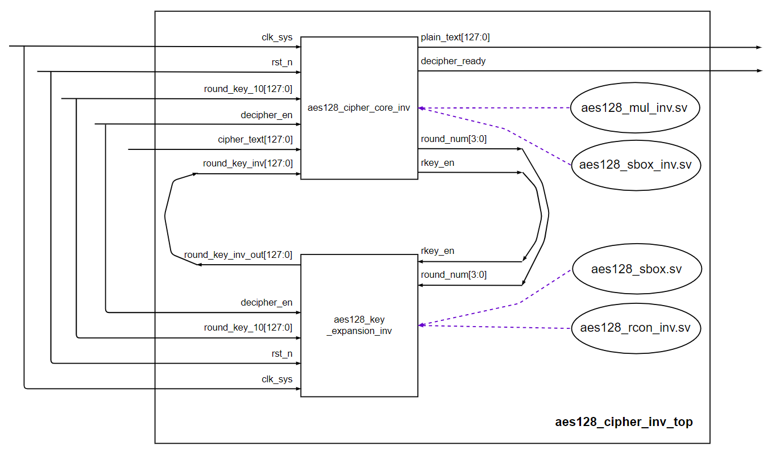
Hình 2-11: Sơ khối của khối giải mã

Phân tích kết nối của control logic
“control logic” không phải là một module riêng. Nó là một tập hợp các logic nằm trực tiếp trong module TOP. Tuy nhiên phân tích này giúp hình dung rõ các ngõ vào và ngõ ra của “control logic”.
Các tín hiệu kết nối với “control logic” đã được phân tích đầy đủ thông qua việc phân tích kết nối của hai khối mã hóa và giải mã. Cụ thể, kết nối của cụm logic này sẽ là các kết nối với module TOP và các kết nối với khối mã hóa và giải mã, ngoại trừ các tín hiệu nối trực tiếp từ module TOP đến khối mã hóa/giải mã và các tín hiệu nối giữa hai khối mã hóa/giải mã.
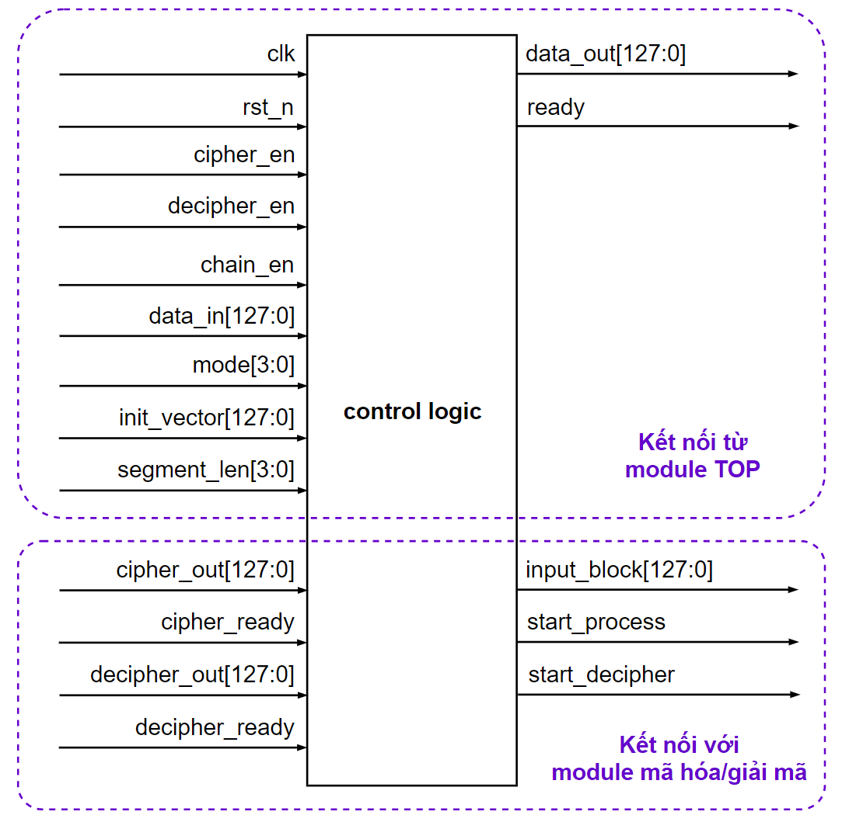
Hình 2-12: Kết nối của “control logic”

Phân tích chi tiết control logic
Sau khi các kết nối của module TOP đã hoàn chỉnh. Bước tiếp theo là phân tích chi tiết các mạch logic của “control logic”. Bước này sẽ hoàn thành ghi toàn bộ ngõ ra của “control logic” được tạo ra bằng cách tổ hợp các tín hiệu ngõ vào.

start_process
Đây là tín hiệu khởi động khối mã hóa. Như đã trình bày, khối này sẽ hoạt động cả trong quá trình mã hóa và giải mã dữ liệu.

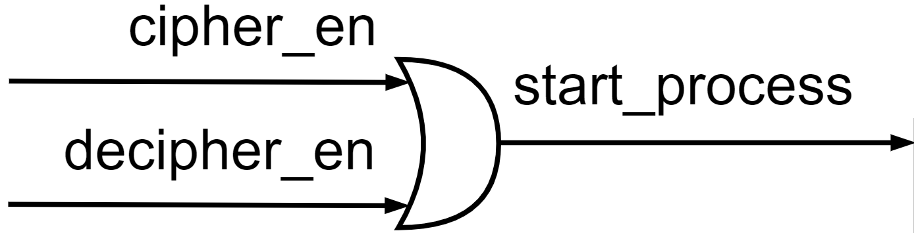
Hình 2-13: Mạch nguyên lý tín hiệu start_process

start_decipher
Tín hiệu này sẽ khởi động khối mã hóa nghịch. Khối này chỉ được khởi động khi đáp ứng đầy đủ các điều kiện sau:
- Chế độ hoạt động là ECB hoặc CBC. Chỉ hai chế độ này mới sử dụng khối mã hóa nghịch
- Chế độ giải mã tích cực
- Hoạt động của khối mã hóa đã hoàn thành để sinh ra khóa vòng thứ 10.
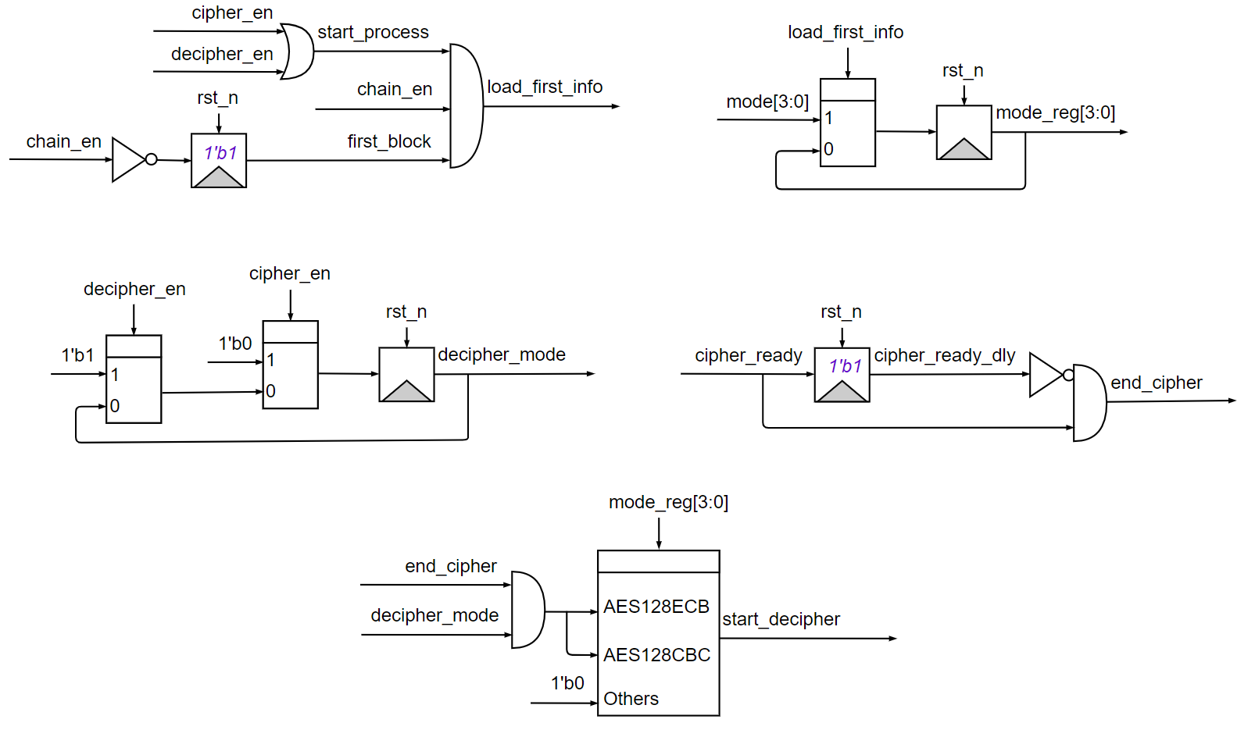
Hình 2-14: Mạch nguyên lý của tín hiệu start_decipher

ready
Tín hiệu này báo hiệu một quá trình mã hóa hoặc giải mã đã hoàn thành. Nó sẽ bị xóa ngay khi bắt đầu một quá trình xử lý mới và được tích cực khi một quá trình mã hóa hoặc giải mã một khối dữ liệu kết thúc.
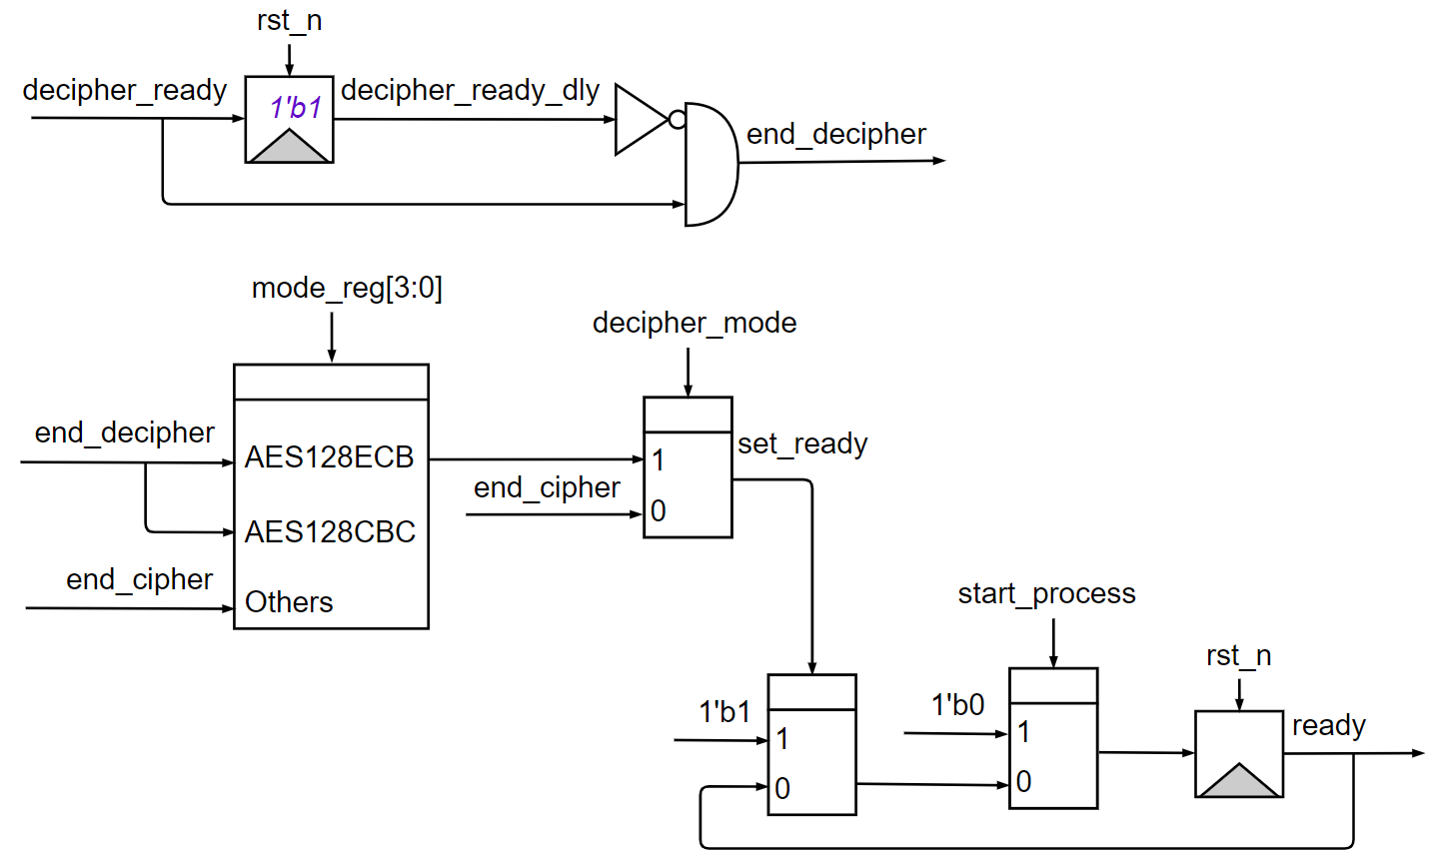
Hình 2-15: Mạch nguyên lý tín hiệu ready
Một quá trình mới bắt đầu khi tín hiệu start_process=1. Một quá trình mã hóa kết thúc khi decipher_mode=0 và tín hiệu end_cipher=1. Một quá trình giải mã kết thúc khi:
- Đối với chế độ ECB và CBC: end_decipher=1
- Đối với các chế độ khác: end_cipher=1 vì các chế độ này dùng chính chức năng mã hóa để thực hiện quá trình giải mã.

input_block[127:0]
Tín hiệu này cung cấp dữ liệu đầu vào cho cả khối mã hóa và giải mã nghịch. Giá trị của tín hiệu này phụ thuộc vào các điều kiện sau:
- first_block xác định đó có phải là bước thực thi đầu tiên hay không? Trong một số chế độ hoạt động, dữ liệu đầu vào (input block) của lần thực thi đầu tiên và các lần thực thi tiếp theo lấy từ hai nguồn khác nhau. Ví dụ, trong chế độ CBC:
  - Lần thực thi đầu tiên, dữ liệu đầu vào là XOR của IV và plaintext
  - Lần thực thi tiếp theo, dữ liệu đầu vào là XOR của khối ngõ ra (output block) và plaintext
- decipher_en và decipher_mode xác định quá trình hiện tại là mã hóa hay giải mã. Trong các chế độ hoạt động, dữ liệu đầu vào của quá trình mã hóa và giải mã là khác nhau. Ví dụ, trong chế độ CBC, xét lần thực thi đầu tiên:
  - Quá trình mã hóa, dữ liệu đầu vào là XOR của IV và plaintext
  - Quá trình giải mã, dữ liệu đầu vào là ciphertext
- mode và mode_reg xác định chế độ hoạt động. Các chế độ hoạt động khác nhau sẽ yêu cầu dữ liệu đầu vào khác nhau. Ví dụ, xét lần thực thi đầu tiên của quá trình mã hóa:
  - Chế độ CBC, dữ liệu đầu vào là XOR của IV và plaintext
  - Chế độ CFB, dữ liệu đầu vào là IV
- segment_len xác định cách ghép nối các bit dữ liệu trong chế độ CFB

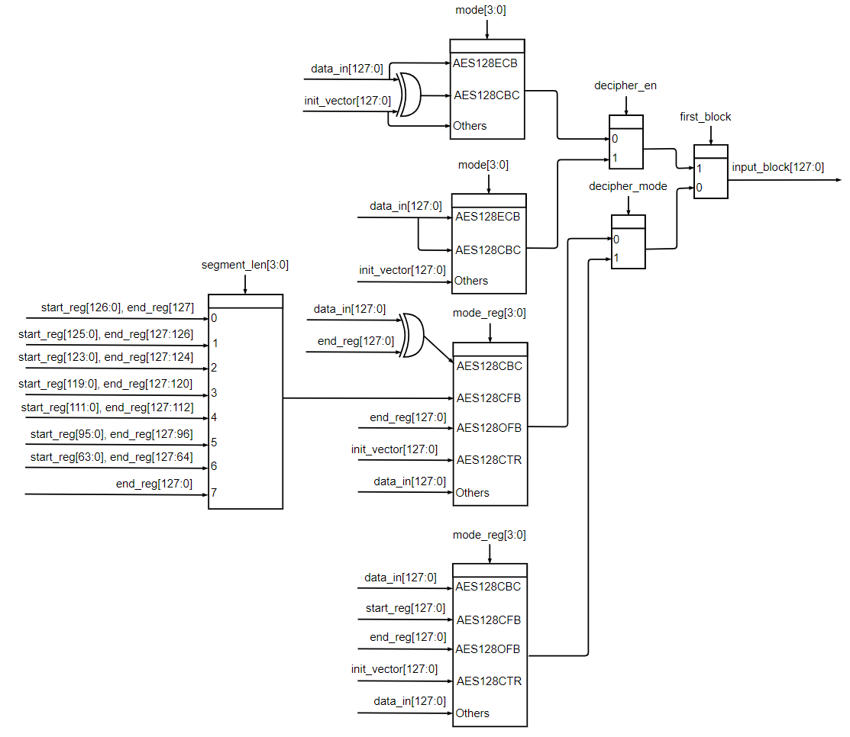
Hình 2-16: Mạch nguyên lý tín hiệu output_block[127:0]
Mạch nguyên lý trên sử dụng cho cả lần thực thi mã hóa/giải mã đầu tiên và các lần thực thi tiếp theo trong xử lý đa khối. Vì vậy, trong một số chế độ hoạt động, cần các thanh ghi lưu lại giá trị của lần thực thi trước đó để sử dụng tính toán cho lần thực thi hiện tại. Các thanh ghi này là:
- start_reg[127:0] lưu thông tin bắt đầu của mỗi lần thực thi
- end_reg[127:0] lưu thông tin kết thúc của một lần thực thi
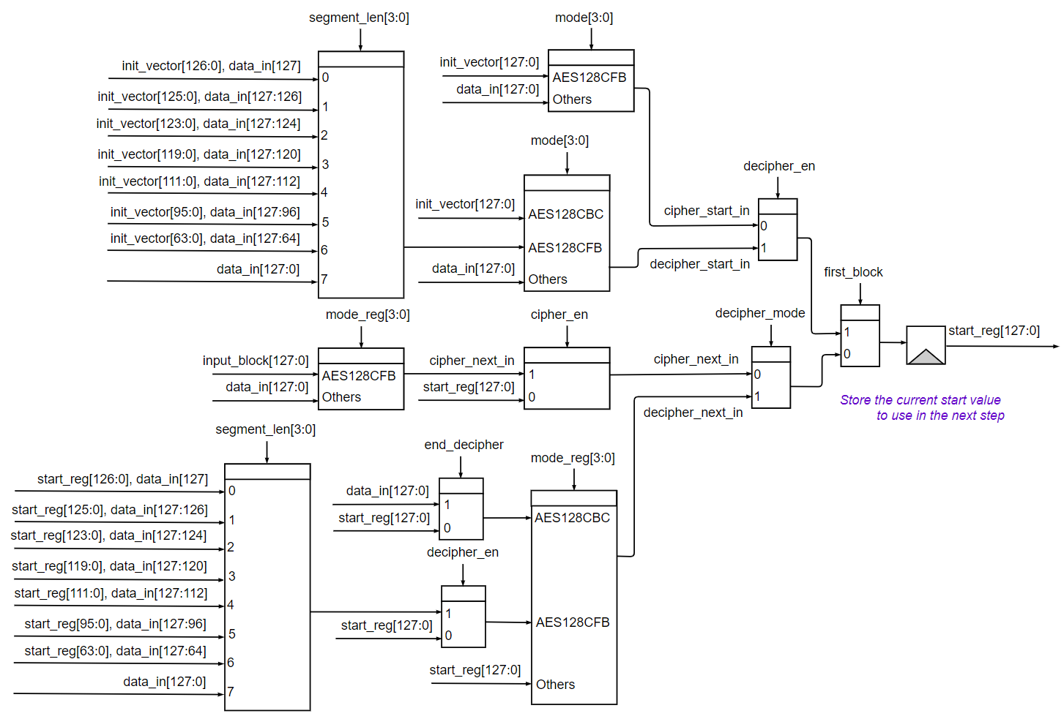
Hình 2-17: Mạch nguyên lý thanh ghi start_reg

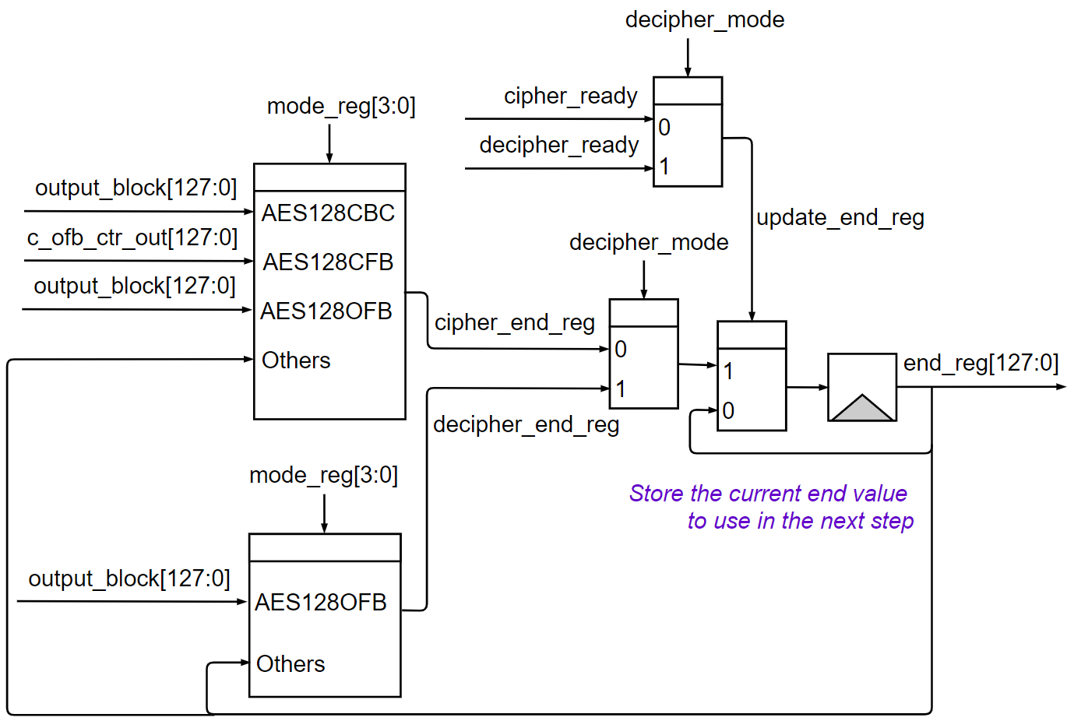
Hình 2-18: Mạch nguyên lý thanh ghi end_reg

data_out[127:0]
Đây là ngõ ra chứa dữ liệu của một quá trình mã hóa hoặc giải mã khi ready=1. Dữ liệu ngõ ra được tổ hợp như thế nào phụ thuộc vào các yếu tố sau đây:
- decipher_mode xác định quy trình hiện tại là mã hóa hay giải mã
- mode_reg xác định chế độ hoạt động hiện tại
- end_cipher và end_decipher xác định thời điểm cập nhật giá trị thanh ghi data_out
- segment_len xác định số bit được XOR dùng trong chế độ CFB.
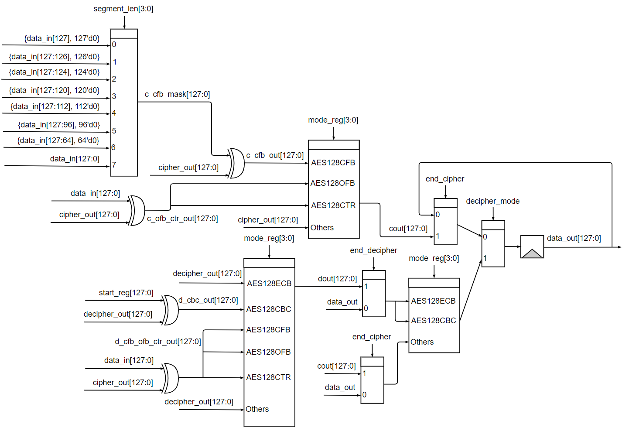
Hình 2-19: Mạch nguyên lý tín hiệu data_out
Mạch trên có sử dụng dữ liệu lấy từ ngõ ra của khối mã hóa và khối mã hóa nghịch, gọi là output_block[127:0].
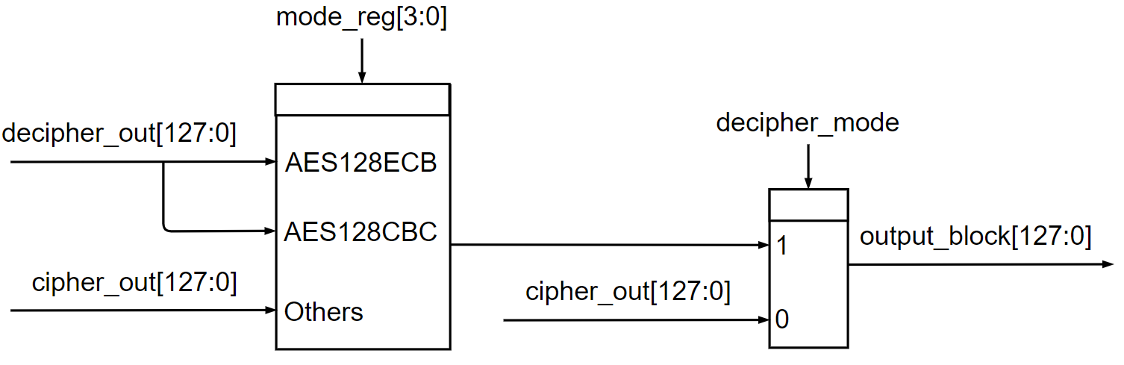
Hình 2-20: Mạch nguyên lý chọn dữ liệu từ ngõ ra khối mã hóa và khối mã hóa nghịch

Tài liệu tham khảo
- NIST Special Publication 800-38A; Recommendation for Block Cipher Modes of Operation - Methods and Techniques; 2001.

